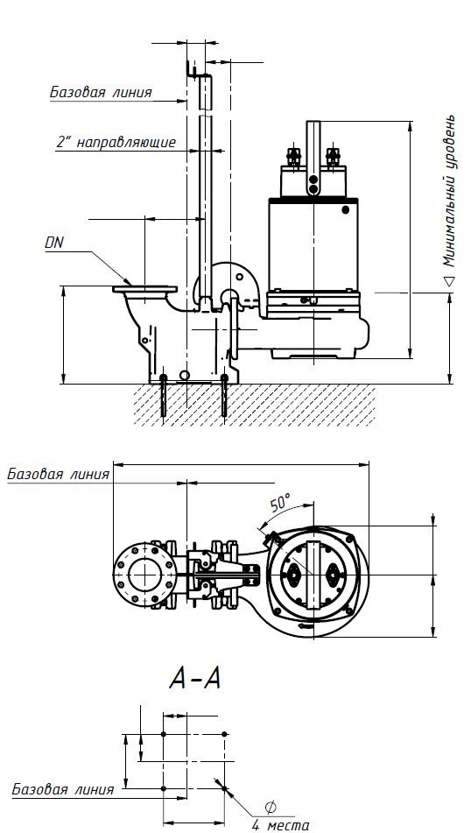
a
b

c
d

e
f

g
h

4
i

k

l
m
n

r
o

